**POLO SCOLASTICO AMANTEA A.S. 2022-2023**

**CENACOLI GRAVITAZIONALI – II EDIZ.**

Incontri - Presentazioni - Tavole rotonde- Dibattiti - Orienta-menti - Sala conferenze

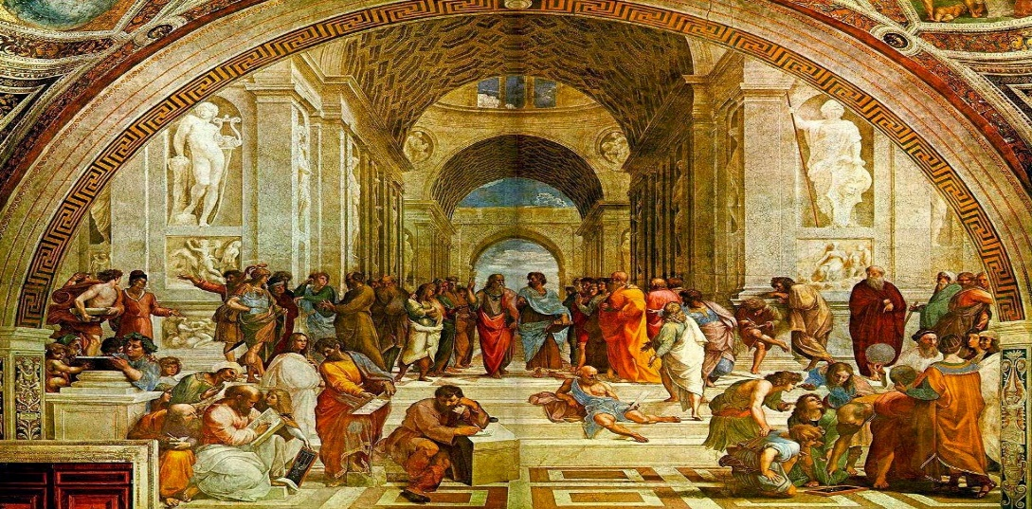

Da SETTEMBRE a maggio scuola aperta al territorio

* 29 MARZO 2023 -

RIFLESSIONE SUL “CONCETTO DI GIUSTIZIA, dai filosofi presocratici a Platone”

AVV. GIOVANDOMENICO GEMELLI

SALA CONFERENZE – DALLE H.11,20

|  |  |
| --- | --- |
| MERCOLEDì 29 MARZO 2023 | |
| CLASSI COINVOLTE in SALA CONFERENZE | ORARIO |
| 3^A (20) – 3^B (18) – 3^D (26) – 3^F (22)  TOT. 86 | Dalle ORE 11,20 FINO A CONCLUSIONE |

**La Dirigente Scolastica, Prof. ssa Angela De Carlo**

(Firma autografa sostituita a mezzo stampa ai sensi dell’art. 3 comma 2 D.lgs n° 39/93)**.**